

UNIVERSIDADE JEAN PIAGET DE ANGOLA FACULDADE DE CIÊNCIAS E TECNOLOGIAS

Trabalho De Computação Científica

Criação De Um Programa Em C Que Calcula A Média E Mostra O Resultado

Docente

Eng.ª Lúcia Tavira Pereira Bravo

03 de junho de 2021



UNIVERSIDADE JEAN PIAGET DE ANGOLA FACULDADE DE CIÊNCIAS E TECNOLOGIAS

Trabalho de computação científica

**Criação de um programa em c que calcula a média e mostra o resultado**

|  |
| --- |
| Grupo A1 |

|  |  |
| --- | --- |
| Integrantes Do Grupo | Notas |
| Dizenga Manuel Domingos |  |
| Gilson João Da Costa Agostinho |  |
| Janyo Clayton Dos Santos Inácio |  |
| Lucrécio Daniel Barnabé |  |

Docente

Eng.ª Lúcia Tavira Pereira Bravo

03 de junho de 2021

**Índice**

1. INTRODUÇÃO 1

**1.1** **Problema** 1

**1.2** **Justificativa** 1

**1.3** **Objectivos** 1

**1.3.1** **Geral** 1

**1.3.2** **específicos** 1

2. DESENVOLVIMENTO 2

**2.1** **Para se criar um programa tem de se ter em conta o seguinte.** 2

**2.1.1** **Componentes de um algoritmo.** 3

**2.1.2** **Operadores** 3

**2.1.3** **Instruções de litura** 3

**2.1.4** **Instrução de escreta** 3

**2.1.5** **Instrução de Atribuição** 3

**2.1.6** **Instrução de decisão** 3

**2.1.7** **Instruções de repetição** 4

**2.1.8** **Função** 4

**2.2** **Esqueleto de um programa em C** 5

**2.3** **Resultado** 5

**2.4** **Descrição detalhadas dos componentes e funções utilizados** 7

**2.4.1** **Bibliotecas** 7

**2.4.2** **Variáveis** 8

**2.4.3** **Main.** 8

**2.4.4** **Função solicitar_Notas.** 8

**2.4.5** **Função notas_validas.** 9

**2.4.6** **Função notas_invalidas.** 9

**2.4.7** **Função usando_do_while.** 10

**2.5** **Resultado do programa quando executado.** 11

3. CONCLUSÕES. 12

4. BIBLIOGRAFIA 13

1. INTRODUÇÃO

Este projeto descreve a criação de um programa criado, para calcular a média semestral de um aluno, tendo em conta a nota das frequências e a nota do trabalho. Considerando o peso de 30% para cada frequência e 40% para o trabalho. Para o efeito utilizamos a linguagem C/C++.

* 1. **Problema**

No fim de cada ano letivo os estudantes ficam preocupados em saber a sua média semestral e o resultado?

* 1. **Justificativa**

Analisamos tais situações e notamos a necessidade da resolução desses problemas e uma das possíveis soluções é o uso das tecnologias, tivemos como opção em usarmos a linguagem C/C++.

* 1. **Objectivos**
     1. **Geral**
* Criar um programa que calcula a média semestral e mostra o resultado.
  + 1. **específicos**
* Receber as notas.
* Calcular a média.
* Mostrar os resultados (a media e a situação (dispensa, exame ou recurso)).

1. DESENVOLVIMENTO

C é uma linguagem de programação, que foi inventada e implementada pela primeira vez por **Dennis Ritchie** em um DEC PDP-11, usando o sistema operacional UNIX. A linguagem C é o resultado do processo de desenvolvimento iniciado com outra linguagem, chamada BCPL, desenvolvida por Martin Richard. Esta linguagem influenciou a linguagem inventada por Ken Thompson, chamado B, a qual levou ao desenvolvimento da linguagem C.

Os programas de computadores são algoritmos escritos numa linguagem de computador e que são interpretados e executados por um computador

* 1. **Para se criar um programa tem de se ter em conta o seguinte.**
* **Lógica de programação.**

É a técnica de encadear pensamentos para atingir determinado objetivo, permite definir a sequência lógica para o desenvolvimento de sistema ou programas.

* **Sequência lógica.**

São uma sequência de passos, que devem ser seguidos até encontrar a solução de um problema.

* **Instrução e instruções.**

É uma regra que indica a um computador uma Acão elementar a executar. E instruções são um conjunto de regras para a realização de algo.

* **Algoritmo.**

É uma sequência finita de passos que levam a execução de uma tarefa clara e objetiva. Para descrever um algoritmo, é necessário primeiro dividir o problema apresentado em três fases fundamentais, onde temos:

* **Entrada:** São os dados de entrada do algoritmo
* **Processamento:** São os procedimentos utilizados para chegar ao resultado final
* **Saída:** São os dados já processados
  + 1. **Componentes de um algoritmo.**
* **Dados:** São conjunto de valores usados por um algoritmo.
* **Estruturas de dados:** é a forma como os valores dos dados estão organizados num computado.
* **Instruções Para Manipulação De Dados.**

**Servem para:** obter valores de dados fornecidos pelos utilizadores e armazena-los em estruturas de dados. Modificar o valor de uma variável, através de operações aritméticas. Comunicar os valores de dados resultantes do algoritmo ao utilizador

* + 1. **Operadores**

Nos algoritmos são utilizados três tipos de operadores que são:

* **Operadores Relacionais:** são conhecidos por operadores de comparação, o resultado da operação é um valor lógico.
* Operadores Aritméticos: são as operações básicas da matemática
* Operadores Lógicos: assumem valor verdadeiro ou falso.
  + 1. **Instruções de litura**

Permitem fazer a entrada de dados, a partir do teclado, colocando-os em variáveis

* + 1. **Instrução de escreta**

Permitem fazer a saída de dados, tipicamente para o ecrã, os dados de saída podem ser:

* Conteúdo de variáveis;
* Textos;
* Resultado de cálculos.
  + 1. **Instrução de Atribuição**

Permite atribuir o valor de uma expressão a uma variável.

* + 1. **Instrução de decisão**

Permitem a seleção em alternância de um ou outro conjunto de acções após a avaliação lógica de uma condição. Etc.

* + 1. **Instruções de repetição**

Permitem a execução de forma repetitiva de um conjunto de instruções Depende do valor lógico de uma condição que é testada em cada iteração para decidir se a execução do ciclo continua ou termina. Existem três tipos de repetição:

* **Ciclo de repetição. Do-While**

Executa um bloco de instruções até que uma determinada condição lógica seja verdadeira. Este ciclo testa a condição lógica após a primeira iteração, ou seja, o teste é realizado à saída. Este ciclo deve ser utilizado sempre que se desejar que o código seja executado pelo menos uma vez.

* **Ciclo de repetição While**

Executa um bloco de instruções enquanto uma determinada condição lógica for verdadeira. Este ciclo testa a condição lógica à entrada.

* **Ciclo de repetição For**

Executa um bloco de instruções com um número pré-determinado de vezes.

* + 1. **Função**

A linguagem C é baseada no conceito de blocos de construção. Os blocos de construção são chamados de funções. Um programa em C é uma coleção de uma ou mais funções. Em C, uma função é uma sub-rotina que contém uma ou mais declarações e realiza uma ou mais tarefas. Em programas bem-escritos, cada função realiza somente uma tarefa. Cada função tem um nome e uma lista de argumentos que receberá. Em geral, pode-se dar qualquer nome a uma função, com exceção de **main**, que é reservada para a função que começa a execução dos programas. Desta forma, podemos entender que as funções são úteis quando identiﬁcamos trechos de código que, em geral, serão reutilizados em vários trechos do programa.

* 1. **Esqueleto de um programa em C**

Todo o programa em C deve conter a função main( ). Esta função é responsável pelo início da execução. No C só existem funções e não existe o conceito de procedimento, ou seja, todas devem retornar algo a quem a chamou, mesmo que o retorno seja do tipo **void** (sem valor).

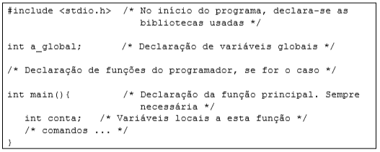

* 1. **Resultado**

Dizer que nem tudo o que foi supracitado foi utilizado, apenas utilizamos o necessário para a criação da resolução destes problemas mencionados no princípio do trabalho.

* + 1. **Código fonte do calculo da média de um estudante.**

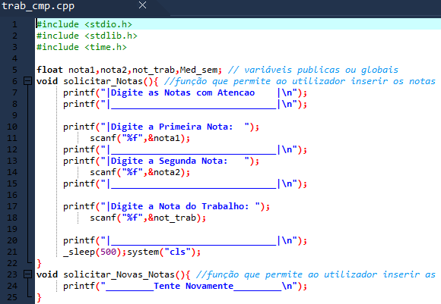

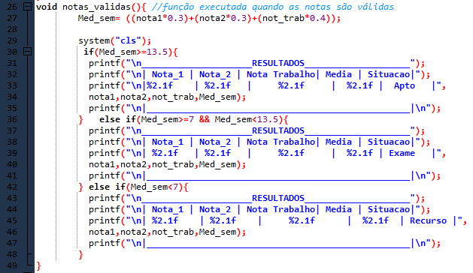

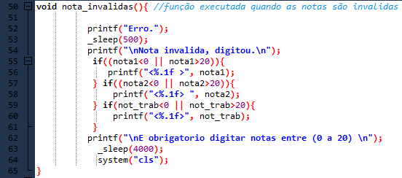

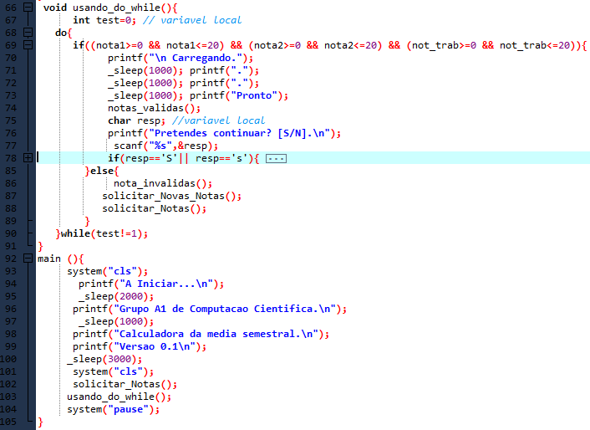

* 1. **Descrição detalhadas dos componentes e funções utilizados**
     1. **Bibliotecas**

As bibliotecas são fundamentais para o desenvolvimento de programas em C. são caracterizadas como um conjunto de rotinas padronizadas da linguagem, as bibliotecas contem funções de entrada/saída e processamento de informação. Dentro deste contexto precisamos importar as seguintes bibliotecas:

* **#include <stdio.h>** cujo nome é abreviação de Standard in/Out e tem a função de entrada e saída de dados padrão, apartir desta biblioteca podemos fazer leitura de um valor digitado, escrita formatada ou não de texto no monitor e operações com arquivos. Dentre as funções dessa biblioteca temos:
  + **Printf()**
  + **Scanf(),** etc.
* **# include <stdlib.h>**

**Esta biblioteca é a responsável por conversões de números, alocação na memoria e outras tarefas. Dentre as funções desta biblioteca temos:**

* **System()**
* **include <time.h>**

**esta biblioteca declara a função para manipular a data e hora, podemos usar esta biblioteca para pegar o horário do processador, pegar o horário do sistema, dentre as funções desta biblioteca temos:**

* 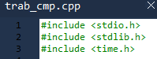**_sleep() etc.**

**Figura 1: bibliotecas usadas**

* + 1. **Variáveis**

É bem-sabido que, variáveisidentificam um espaço na memória do computador. Neste projeto utilizamos **variáveis** dos seguintes tipos:

* **Float: para armazenar números decimais;**
* **Int: serve para armazenar números inteiro;**
* **Char: serve para armazenar letras dígitos etc.**





* + 1. **Main.**

É a função principal reservada a execução dos programas, ou seja, é a primeira função a ser executada em um programa.

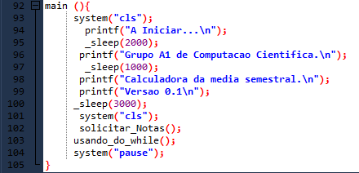

Figura 2: função **main.**

* + 1. **Função solicitar_Notas.**

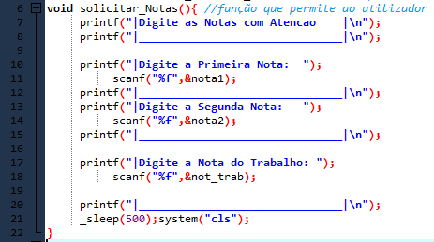Esta função permite ao utilizador digitar as notas referentes as (2 frequências cada com 30% de peso e a do trabalho com 40% de peso).

Figura 3: função que permite solicitar notas.

* + 1. **Função notas_validas.**

Esta função é executada quando as notas digitadas forem validas. Nesta função é onde faz-se o calculo da média e onde contem as opções dos resultados se o Aluno dispensou (Apto), se foi ao (Exame) ou se foi ao (Recurso). Tudo vai depender da media calculada pelo programa.

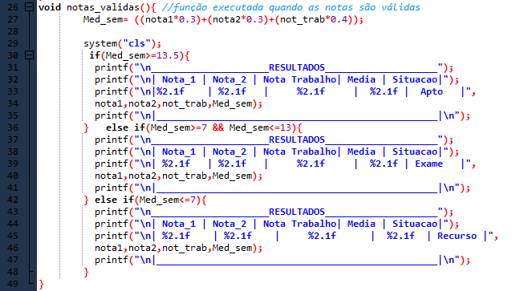

Figura 4: função notas de validas.

* + 1. **Função notas_invalidas.**

Função executada quando as notas digitadas forem invalidas, nesta função encontramos printf (que mostrara a mensagem de erro) e as notas invalidas digitadas pelo utilizador. Informando ao utilizador que deve digitar notas entre 0 a 20.

Figura 5: função das notas invalidas.

* + 1. **Função usando_do_while.**

Função executada após inserirmos as notas, esta função contem o ciclo de repetição do_while. Dentro deste trecho encontra-se as funções: notas_validas e notas_invalidas: quando as notas forem validas o programa executa todos os comandos seguintes, depois emita uma mensagem perguntando ao utilizador se pretende continuar se a resposta for sim (S ou s) procedimento será repetido caso contrario o programa sairá do ciclo do_whilo finalizando assim o procedimento.

No caso de notas inválidas o programa executará a função notas_invalidas é através desta função que será apresentado na tela do computador os números inválidos, fora do intervalo entre (0 a 20) digitado pelo utilizador. Mais nesta função o ciclo de repetição do_while não dependerá da decisão do utilizador para repetir. Ele será repetido automaticamente chamando a função e solicitar_notas.

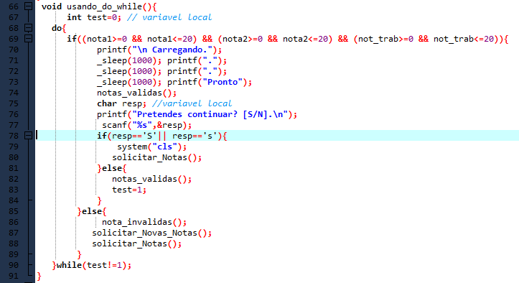

Figura 6: função que contem o ciclo do_while etc.

* 1. **Resultado do programa quando executado.**
* 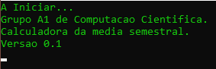Inicio

Figura 1: Informação introdutória da calculadora da ms

* 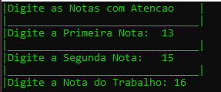Introduzindo notas validas para achar uma média acima de 14,5 que dará ao aluno a possibilidade de dispensar (Apto).

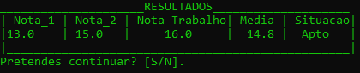Figura 7: representação de notas digitadas pelo usuário.

Figura 8: resultado final, mostra as notas digitadas e o resultado

* Introduzindo notas invalidas para testar o programa se ele consegue distinguir as notas validas das invalidas.

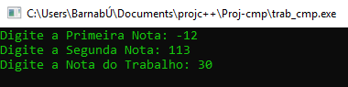

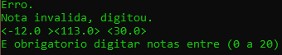

Figura 10: notas invalidas e mensagem de erro

1. CONCLUSÕES.

Foi um prazer enorme elaborar este relatório, que tem a finalidade de apresentar todos os passos seguidos e a tecnologia que utilizamos para resolver os problemas propostos, agora é possível saber a média e o resultado. Usando o programa desenvolvido pelo grupo A1, que teve todo cuidado ao tratar dos dados, este programa é denominado como “calculadora da média semestral”.

1. BIBLIOGRAFIA

<https://elogicaefacil.blogspot.com> o que são bibliotecas C++ 3 de junho, acesso as 14h:25

CASCAVEL - PR (Faculdade de Ciências Aplicadas de Cascavel – FACIAP Curso de Ciência da Computação) LINGUAGEM C/C++. 2004 (Apostila).

Marcelo Aguiar Rodrigo Freitas Silva (Introdução ao C em 10 aulas). LINGUAGEM C.

Eng.ª Lúcia Tavira Pereira Bravo (Introdução à lógica de Programação) (apostila)

Eng.ª Lúcia Tavira Pereira Bravo (Componentes de um Algoritmo) (apostila)